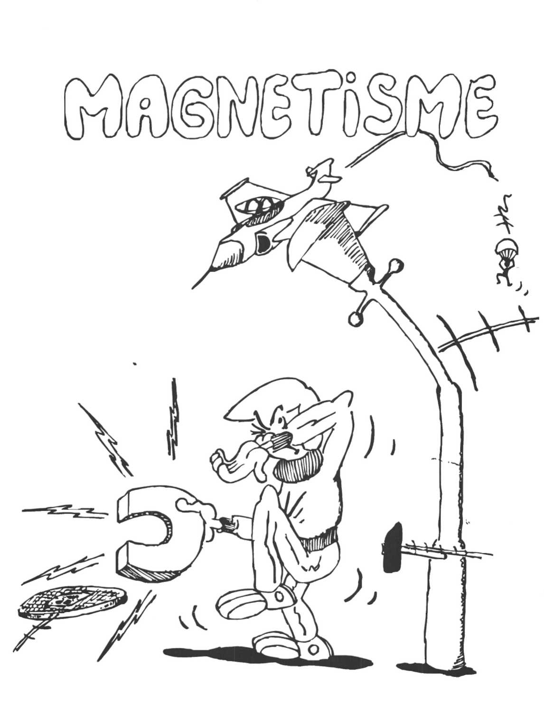

2.1 Magnetisme (Ma1 t/m Ma3)

Ma1 Magneten

Een magneet trekt ijzer en nikkel aan. Bij een staafmagneet is de magnetisch kracht aan de beide uiteinden het grootst. Precies in het midden is een staafmagneet niet magnetisch. Naast staafmagneten zijn er hoefmagneten, ronde magneten, ringvormige magneten etc.

Noord- en Zuidpolen

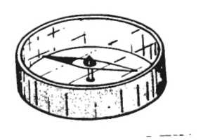
Als een staafmagneet draaibaar wordt opgesteld, zal hij zich zo draaien dat één uiteinde ongeveer richting noord wijst. Dit uiteinde noemen we de noordpool van de magneet.
Het andere uiteinde is de zuidpool van de magneet. Een toepassing hiervan is het kompas (zie figuur 2-1); een kompas is een draaibaar opgesteld magneetje.
fig 2-1
Aantrekken en afstoten

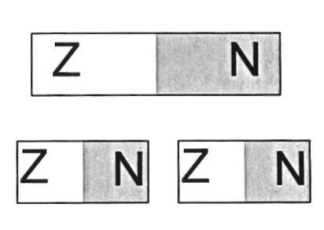
Magnetische noordpolen blijken elkaar af te stoten; magnetische zuidpolen stoten elkaar ook af Een magnetische noordpool en een magnetische zuidpool trekken elkaar aan. Deze krachten worden kleiner naarmate de afstand tussen de polen groter wordt. Zowel de magnetische noordpool als de magnetische zuidpool trekken voorwerpen aan die van ijzer, staal of nikkel zijn gemaakt. Waar een magnetische noordpool en een even sterke magnetische zuidpool tegen elkaar aanzitten, wordt een stukje ijzer niet meer aangetrokken. Als je een magneet doorbreekt, krijg je op het breukvlak een nieuwe magnetische noordpool en fig 2-2 magnetische zuidpool. Zie figuur 2-2.

Ma2 Magnetiseren

Voorwerpen van ijzer, staal of nikkel krijgen zelf een magnetische noordpool en magnetische zuidpool als ze in de buurt van een magneet worden gehouden. Ze worden dan tijdelijk zelf een magneet. We zeggen dat de voorwerpen door de magneet gemagnetiseerd worden. Het voorwerp wordt zo gemagnetiseerd dat het wordt aangetrokken. In figuur 2-3 is getekend hoe een spijker door een magneet gemagnetiseerd wordt.
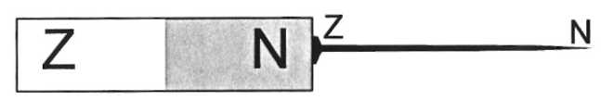

fig 2-3

Dit magnetiseren treedt bij ijzer snel op en bij staal na langere tijd. Daarom noemen we ijzer een magnetisch zachte stof en staal een magnetisch harde stof. Als een magnetisch harde stof eenmaal is gemagnetiseerd, blijft het lang magnetisch. Magneten worden dus van een magnetisch harde stof gemaakt.

Magneten worden altijd zo bewaard, dat verschillende polen tegen elkaar zitten. Omdat dit in de praktijk soms niet kan, gebruiken we een sluitstuk van ijzer. Het sluitstuk wordt dan gemagnetiseerd, en dan ligt tegenover elke noordpool een zuidpool (zie figuur 2-4).

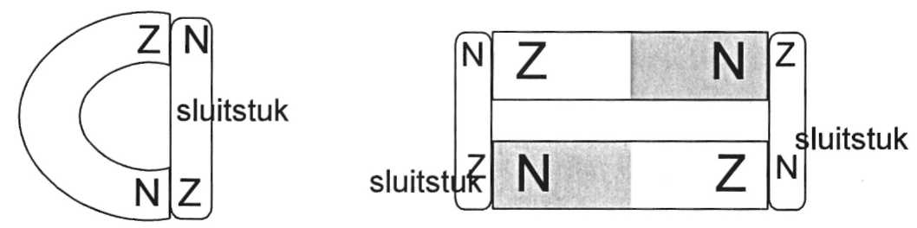

fig 2-4

Zouden we de magneten zo opbergen dat dezelfde soorten polen bij elkaar zitten, dan 'proberen' ze elkaar te magnetiseren. Ze worden dan heel snel zwakker.

Curiepunt

Elke stof heeft een temperatuur, waarboven het niet meer gemagnetiseerd kan worden. Boven deze temperatuur wordt het niet meer door een magneet aangetrokken. Deze temperatuur wordt het Curiepunt genoemd. Het Curiepunt van ijzer is 770°C en van nikkel is het 358°C. Komt de temperatuur weer onder het Curiepunt dan kan de stof weer door een magneet gemagnetiseerd worden.
Als je een magneet verwarmd, wordt het magnetisme minder en komt ook niet meer terug na afkoelen. Ook door stoten (laten vallen) wordt een magneet zwakker.

Ma3 Magnetische veldlijnen

Een magnetisch veld is de ruimte om een magneet, waar je iets van de magnetische kracht merkt. Dit veld wordt getekend met behulp van veldlijnen.
De richting van een veldlijn geeft op elke plaats aan in welke richting een kompas wijst. Hoe dichter de veldlijnen bij elkaar liggen, hoe sterker de magnetische kracht is. Het verloop van de magnetische veldlijnen kun je zichtbaar maken met een heleboel kompasjes (zie figuur 2-5) of met ijzervijlsel (zie figuur 2-6).Met ijzervijlsel zie je niet de richting van de veldlijnen. Een veldlijn loopt altijd van een noordpool naar een zuidpool.

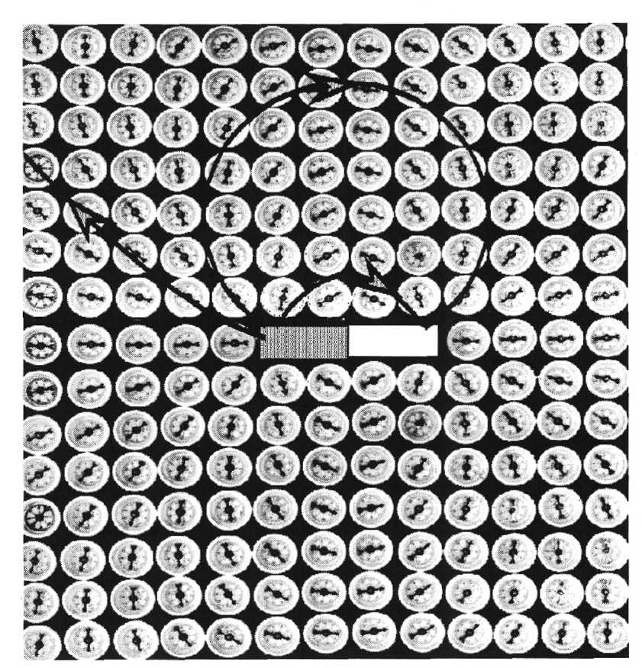

fig 2-5

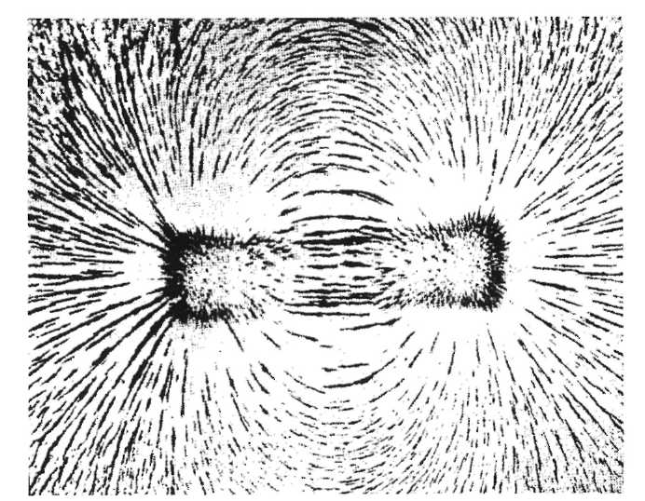

fig 2-6

Magnetische velden

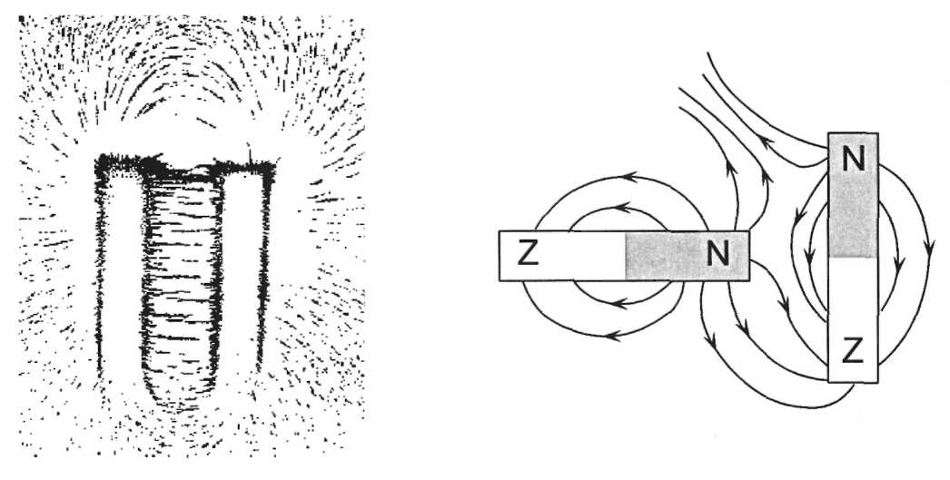
Een homogeen magnetisch veld is een magnetisch veld waarbij de kracht in elk punt even groot is en dezelfde richting heeft. Zo'n veld vind je tussen de noordpool en de zuidpool van een hoefmagneet. Zie figuur 2-7a.

a fig 2-7 b

Als het magnetisch veld gevormd wordt door meer magneten krijg je één totaalveld. Bij het tekenen van deze veldlijnen moet je bedenken dat veldlijnen elkaar nooit mogen snijden.
Bovendien beginnen ze altijd op een noordpool en eindigen ze op een zuidpool. In figuur 3-7b zie je een voorbeeld.
Binnen een hol voorwerp van een magnetiseerbare stof is geen magnetisch veld. Een kompasje in een ijzeren ring reageert niet op de nadering van een magneet. In een duikboot kun je dus geen kompas gebruiken.

Magnetisch veld van de aarde

Een magneet die draaibaar is opgesteld wijst vrijwel de richting van de geografische noordpool. Er is dus er een magnetisch veld om de aarde.
De richting van de veldlijnen is van de
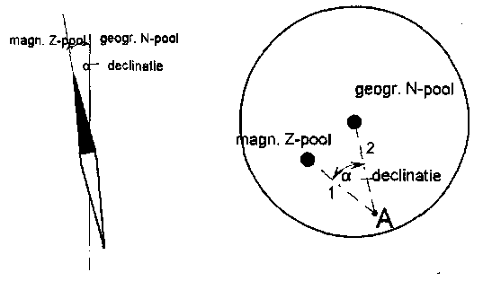
magnetische noordpool naar de magnetische zuidpool. In de buurt van de geografische noordpool moeten we dus een magnetische zuidpool denken. Zie figuur 2-8. Een kompas wijst dus niet precies richting noord. De afwijking van de echte richting noord noemen we de declinatie.

fig 2-8

Wat je moet kunnen en kennen na Ma1 t/m Ma3

- je weet welke stoffen door een magneet worden aangetrokken
- je weet hoe je de magnetische noordpool van een magneet kunt bepalen
- je weet hoe de richting van de krachten tussen magneten is
- je weet wat magnetiseren is
- je kent het verschil tussen magnetisch harde en magnetisch zachte stoffen
- je weet hoe je magneten moet bewaren en wat de functie van het sluitstuk is
- je weet hoe het magnetisme van een magneet verminderd
- je weet wat een magnetisch veld is en wat veldlijnen zijn
- je kunt veldlijnen tekenen als het veld door meerdere magneten gevormd wordt.
- je weet wat een homogeen magnetisch veld is
- je kunt bij een gegeven veldlijn de richting van de magnetische kracht kunnen tekenen

Oefenopgaven bij Ma1 t/m Ma3

De antwoorden op de vragen staan na de laatste opgave.
1 Maak in één zin duidelijk dat de aantrekkingskracht van de aarde en de aantrekkingskracht van een magneet verschillende soorten krachten zijn.

2 Hoe bepaal je van een staafmagneet waar de zuidpool zit, zonder van een andere magneet gebruik te maken.

3 Twee staafjes zien er hetzelfde uit. Eén is een magneet en de ander is van nikkel.
Hoe bepaal je zonder verdere hulpmiddelen welk de magneet is?

4a Van welk materiaal zijn de sluitstukken van magneten gemaakt?
b Van welk materiaal is een staafmagneet gemaakt?
c Van welk materiaal is een kompasnaaldje gemaakt?

5 In de figuur zijn een staafmagneet en een hoefmagneet getekend.
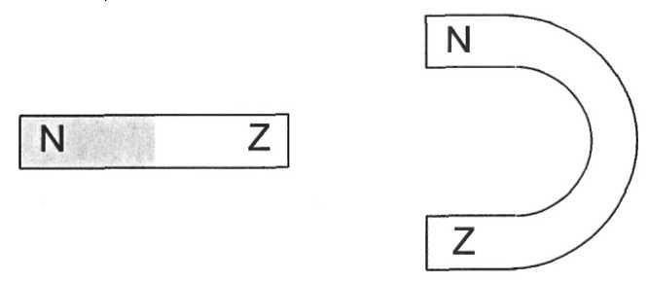

a Teken de veldlijnen en geef hun richting aan.
b In welk gebied is het magnetisch veld homogeen?

6 Je ziet in de figuur met een paar veldlijnen het magnetisch veld rond een staafmagneet aangegeven. In E staat een kompasje.
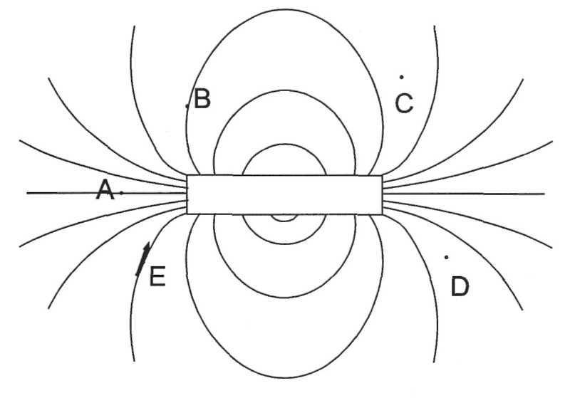

a Op welke twee manieren kun je een veldlijnenverloop zichtbaar maken?
b Waar zit de magnetische noordpool en waar de magnetische zuidpool? Geef met een
paar pijlen de richting van de veldlijnen aan.
c Geef in de tekening aan hoe een kompasje zich in de punten A t/m D zal richten.
d Hoe kun je aan de veldlijnen zien waar het magnetisch veld het sterkst is? e Loopt er door ieder punt op de tekening een veldlijn?
7 Men wil met een kompasje nauwkeurig de richting van het magnetisch veld van de aarde laten bepalen. Om nu te voorkomen dat het kompasje beïnvloed wordt door andere magneten en gemagnetiseerde voorwerpen in de buurt, plaatst men over het kompasje een ijzeren huls. Vind je dit een goede methode? Licht je antwoord toe.
8 In punt A staat een kompasje. Op de plaats van de stippels wordt een staafje gadolinium (het Curiepunt van gadolinium is 16°C) geplaatst.
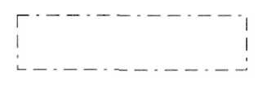

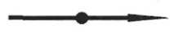

a In welke richting wijst het kompasje als het stuk gadolinium met een temperatuur van 30°C aanwezig is?

b In welke richting wijst het kompasje als het stuk gadolinium met een temperatuur van 16°C aanwezig is?

Antwoorden van de oefenopgaven bij Ma1 t/m Ma3

1 Een magneet trekt niet alle voorwerpen aan, de aarde wel.

2 De staafmagneet draaibaar opstellen. De kant die naar het zuiden gaat wijzen is de magnetische zuidpool.

3 Als je met een uiteinde van de magneet over het nikkel gaat is de aantrekkende kracht overal even groot. Als je met een uiteinde van het staafje over de magneet gaat is de aantrekkingskracht in het midden veel kleiner.

4a Van een magnetisch materiaal zoals ijzer of nikkel, want de sluitstukken moeten snel gemagnetiseerd kunnen worden.
b Van staal, want het magnetisme van een magneet moet niet snel kunnen worden
verminderd.
c zie b.
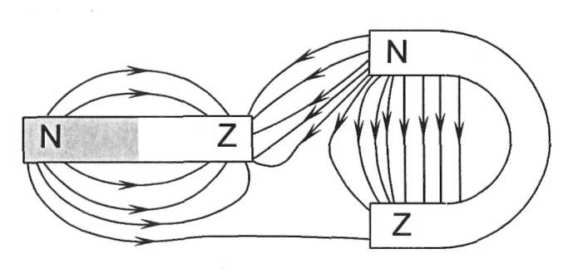
5a Zie figuur.
b Waar de veldlijnen evenwijdig lopen.

6a Met een of meer kompasjes en met ijzervijlsel.
b Zie figuur.
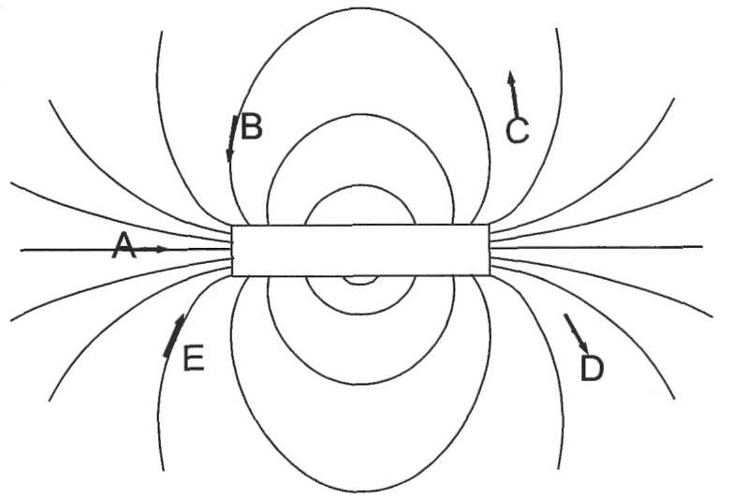

c Zie figuur.
d Het magnetisch veld is sterker, waar de veldlijnen dichter bij elkaar liggen. Dus in de buurt van de magnetische polen is het veld het sterkst.
e Ja, door elk punt kun je een magnetische veldlijn trekken.

7 Nee, want door de ijzeren ring wordt ook het magnetische veld van de aarde afgeschermd.

8a Boven de 16°C wordt het gadolinium niet gemagnetiseerd. Het kompasje wijst dan gewoon naar de geografische noordpool.
b Nu is het stuk gadolinium gemagnetiseerd door het magnetisch veld van de aarde. Het kompasje wijst volgens de veldlijn van het gemagnetiseerde stuk gadolinium. Zie figuur.
